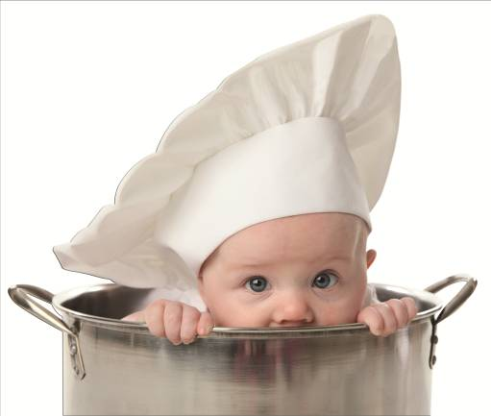


Premio Miglior Chef Emergente del Centro
Fabriano 17-18 Aprile 2011

Lazio

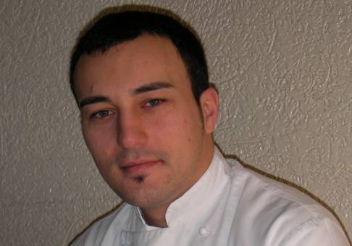  Alessandro Cannata | Testardo, determinato e appassionato del suo lavoro è Alessandro Cannata, trent’anni, nato a Roma. Dal 2010 è lo Chef del frequentatissimo ristorante della capitale “Moma”. E’ un ragazzo curioso, insaziabile di conoscere, ma, soprattutto, apprendere nuove tecniche per aggiornarsi e diventare più abile in cucina. Dopo il diploma scientifico, decide di iscriversi all’Istituto Alberghiero per soddisfare il suo desiderio di diventare chef. La sua esperienza si è divisa tra estero, Italia e navi da crociera. Oltre l’amore per i fornelli, ha varie passioni, la più importante è il pugilato, ma adora anche il motociclismo e le moto da corsa. La musica è protagonista della sua vita, compagna di tutti i suoi momenti importanti. Quando ha tempo cerca di andare a vedere mostre d’arte. Il suo sogno è gestire un ristorante, in cui poter esprimere le sue idee, applicate secondo tecniche moderne su una materia prima di eccellente qualità. La sua cucina, infatti, cerca di proporre piatti nuovi, come il Baccalà salsa cicoria selvatica, puntarelle e mollica alle alici, Petto d’anatra con gel di patate allo zafferano leggermente affumicato ed insalatina di stagione e Pasta soffiata con mousse di agnello e carciofi .
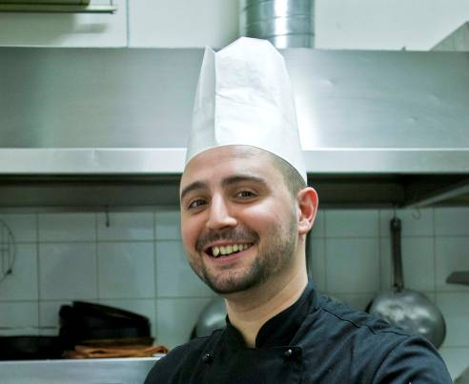  Roberto Campitelli | Chef del suo ristorante “L’Osteria di Monteverde” di Roma, è il ventottenne, romano, Roberto Campitelli, che ha realizzato il suo sogno: quello di aprire un locale tutto suo, insieme al suo amico e socio Fabio Tenderini. Vicino i suoi fornelli riesce ad esprimersi al meglio, proponendo la classica cucina romana con piccole rivisitazioni, dettate dal suo gusto personale, ma anche dall’esperienza che Roberto ha fatto, oltre che in Italia, anche all’estero, come Gnocchi di patate con cicale di mare, asparagi selvatici e yogurt artigianale, Torta rustica di coratella nella vignarola e Torta dolce meringata al formaggio Marzolina con fragoline di Nemi e Cesanese del Piglio. La sua cucina rispetta sempre la stagionalità dei prodotti e si serve delle materie prime di qualità. Il giovane chef adora le verdure stagionali, le carni nazionali, in particolare i 5/4 dell'agnello, i pecorini in tutte le loro varianti ed i formaggi in genere. Ha un occhio di riguardo per il pesce azzurro, soprattutto quello del Circeo, perchè gli permette di offrire piatti eccellenti e salutari a prezzi ragionevoli ed appetibili a tutti. Nel poco tempo libero che gli rimane si rilassa bevendo la birra, ascoltando musica rock e stare con i suoi amici.
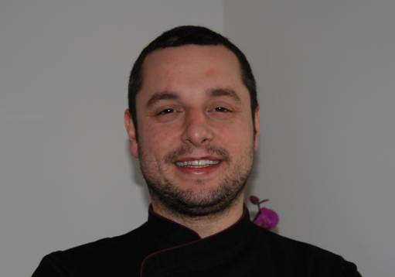  Stefano Preli | Per Stefano Preli, trentenne romano, tutto è iniziato da bambino, quando giocava a mettere le mani nella farina e nell’acqua per ottenere un impasto e per occupare un paio di ore del pomeriggio. La passione per la cucina è sempre stata presente, tant’è che, ormai grande, si è iscritto al corso per cuochi professionali del Gambero Rosso, scoprendo un amore ed un talento, che non pensava di avere. Terminato il corso inizia a girare l’Italia, imparando sempre di più nuove tecniche ed affinando le sue potenzialità, per tornare a Roma, dove vince il premio qualità/prezzo, indetto dalla guida del Gambero Rosso. Da lì un incontro decisivo, inizia a lavorare con lo chef Antonello Colonna, all’Open Colonna” , a Roma. Dal 2009 è Chef presso il ristorante “Pastificio San Lorenzo” , sempre nella capitale, di cui dice essere molto orgoglioso, perché è come se quei fornelli li avesse visti nascere. La sua cucina è vicino alle tradizioni romane, ma creativa, anche se ora propone una linea Street food italiana/romanesca, come Uovo in camicia di pane raffermo, misticanza di campo e salsa al pecorino della sabina, Spaghetti “Martelli” con sugo di trippa di baccalà alla romana e Spaghettoni “Verrigni”cacio & ovo, animelle d’agnello,asparagina selvatica e aneto.
Toscana - Umbria

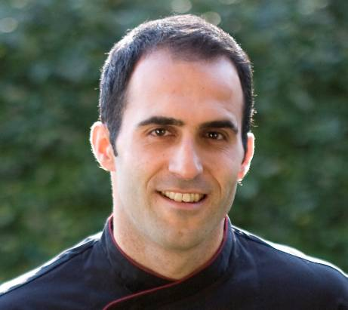  Matteo Piaretti | Cresciuto in campagna, tra odori e sapori genuini, Matteo Pieretti, ventinovenne di Barga (LU), mantiene strette le sue tradizioni, fondamentali per la sua formazione personale e professionale. Dal 2010 è Chef presso il ristorante “Vigna Ilaria” di Lucca. Dopo il diploma all’Istituto Alberghiero, il desiderio di andare in fondo alla materia, di capirne le evoluzioni e i mutamenti durante le varie fasi della lavorazione e la volontà di preservare le qualità e i sapori dei fantastici prodotti autoctoni, lo portano ad iscriversi alla facoltà di Scienze Biologiche Molecolari. Ha diverse esperienze lavorative sia in Italia sia all’estero, anche in Messico e negli Stati Uniti, acquistando maggiore sicurezze e tecniche da poter affinare e realizzare. Non ha un alimento ed un ingrediente particolar che gli piace, è innamorato di tutti i prodotti che appartengono al suo territorio. La sua cucina è tradizionale , con qualche tocco moderno, come nelle sue ricette: Cacciucco di mare “in chiave moderna” con spuma d’aglio, Costoletta di caprone con polenta ‘Ottofile Formenton’ ed Insalata del Suo campo e Carbonara di mare “fusione a freddo. E’ molto legato ala sua famiglia e alla sua dolce fidanzata, Silvia, che gli sono stati sempre vicino, soprattutto nei momenti difficili. Appassionato di sport e di moto, ma soprattutto di viaggi, essendo curioso di conoscere culture nuove.
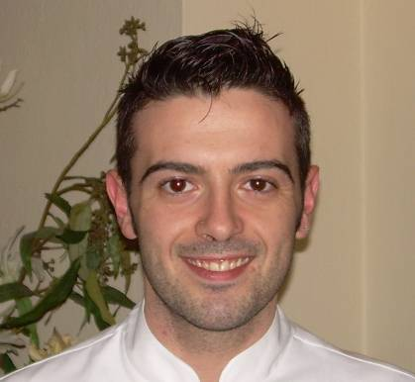  Alessio Biagi | Alessio Biagi, trentenne, lucchese, a cinque anni già voleva fare il cuoco e a dieci sapeva fare la besciamella e il ragù. Dopo aver conseguito il diploma all’istituto alberghiero, ha iniziato a fare le sue esperienze, da cui ha imparato la gioia di vivere la cucina in ogni sua sfaccettatura e di amarla a 360° , non tralasciando mai il particolare che fa la differenza. Dal 2010 lavora come Chef al ristorante “Canapone”, sempre a Grosseto. In cucina come aiuto cuoco di Alessio c’è Giulia Montefiori, figlia dei proprietari del ristorante. Ventinovenne, toscana, adora il suo lavoro, che ha deciso di intraprendere dopo la laurea in Lingue. In questo locale Alessio esprime tutto il suo talento nella creazioni di vari piatti, come Baccalà con citronette, salsa di patate e zucchine e sorbetto al timo, Palamita marinata con zenzero e pompelmo rosa, carciofi trifolati e vellutata di pomodoro, Gnocchi di ricotta con salsa di spinaci e tuille di parmigiano e salvia ed Animelle con crema di patate e porri e julienne di patate croccanti. Adora le verdure primaverili ed in particolare asparagi e carciofi, anche se il suo ingrediente preferito è lo zafferano. Alessio ha un particolare interesse e una discreta esperienza per la panificazione e la pasticceria, che spera possa mettere a frutto ed approfondire ulteriormente.
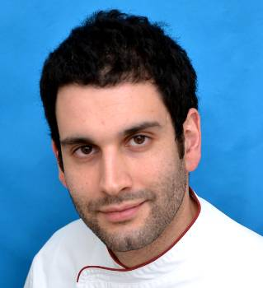  Paolo Bartocci | Paolo Bartocci, ventinovenne di Gubbio, si definisce una persona timida ed introversa, ma con una passione innata per la cucina. L’amore per questo lavoro ha radici che derivano dall’infanzia. Dopo il diploma ha girato l’Italia, cercando di apprendere il più possibile tecniche e conoscenza riguardo la cucina, facendo crescere la sua professionalità riguardo la produzione e la provenienza delle materie prime e le loro qualità. Ha anche l’attestato dell’A.I.S (Associazione Sommelier Italiana), che gli ha permesso di studiare ed analizzare la simbiosi tra cibo e vino, specializzandosi al meglio. Bisogna proprio dire che il mondo enogastronomico è tutta la sua vita, visto che gli ha fatto incontrare anche “Lei”, la sua futura moglie, che lo ha sostenuto durante tutto il suo cammino e che sarà sempre, come dice lui: “la mia prima scelta”. Non ha un ingrediente preferito, è un onnivoro. La sua cucina rivisita la tradizione della sua terra, aggiungendoci anche un tocco di creatività, come nei Ravioli ripieni di carciofi al ragù bianco di agnello, nella Pancetta fresca di maiale brado, misticanza, salsa senape e cialda di ceci e nella Colazione moderna: uova, pecorino, puntarelle e salame morbido. Adora la musica, il cinema, la sua famiglia e i suoi amici.
Marche - Abbruzzo

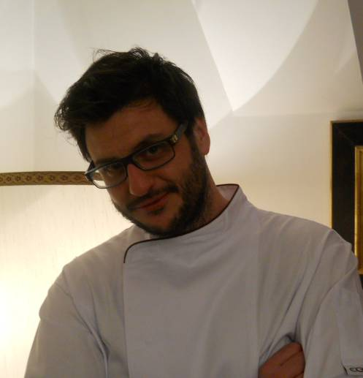  Nicola Rapino |  | Laureando in ingegneria ambientale, il ventinovenne, abruzzese, Nicola Rapino è socio e Chef del ristorante “L’Angolino sul mare” di Francavilla al Mare (CH). La cucina è arrivata come un hobby, l’impatto è stato travolgente, infatti dai sei anni è diventata un lavoro. I suoi piatti rispecchiano il territorio locale, con sperimentazioni nuove, combinando i sapori del mare con le vicine risorse della montagna, come il Merluzzo alla puttanesca, i Tortelli in brodo di totani e ceci e la Seppia con la sua panzanella e cipolla croccante. Ama giocare a tennis e sciare anche se la lettura culinaria è il suo passatempo, prevalentemente quella legata al territorio italiano e che esalta il carattere endogeno delle componenti dei piatti. Il suo piatto preferito è il pesce, cerca di studiare tutte le specie ittiche, ma anche il panino con la mortadella con un bel bicchiere di birra ha la sua importanza. E’ appassionato da tempo di pittura nella sua versione più “urbana”. Fin da ragazzo, insieme ad alcuni amici, con il supporto del Comune di Francavilla al Mare, ha dato colore alle pareti bianche di alcune aree meno sviluppate della cittadina.
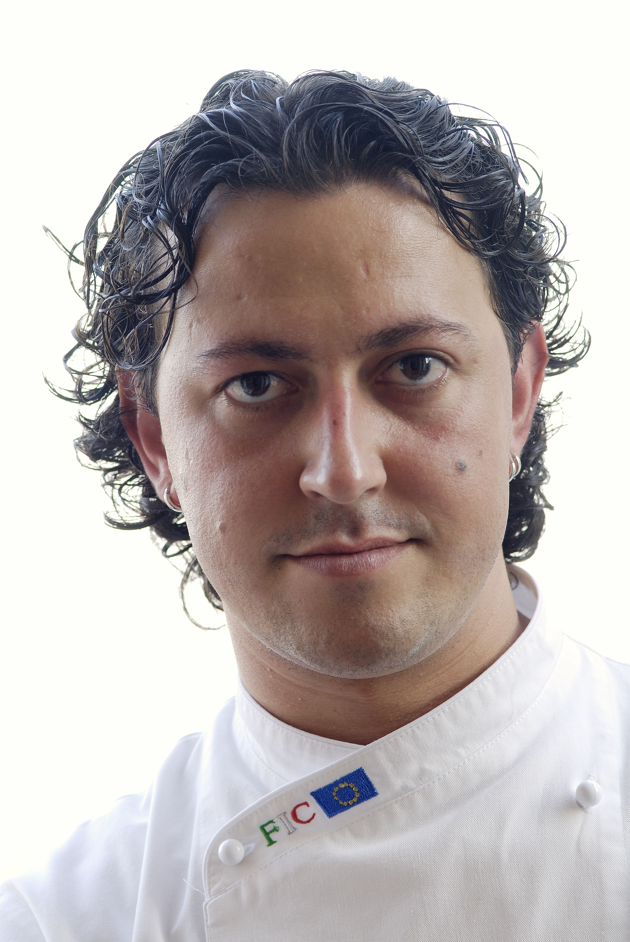  Luca di Felice |  | La mamma cuoca ha sicuramente influenzato l’amore che Luca Di Felice, ventottenne ascolano, ha per la cucina. Dopo che ha frequentato L’Istituto Alberghiero, trascorre due anni di formazione prima di trasferirsi come cuoco stagionale in provincia di Trento, dove ha le sue prime esperienze lavorative. Prosegue il suo percorso sulla costa teramana, affinando così un’ottima tecnica sulla lavorazione del pesce. Dal 2006 la sua vita cambia, quando si presenta l’occasione di diventare chef del ristorante “Zunica1880” di Civitella del Tronto, che gli regala esperienze lavorative nuove e stimolanti, spingendolo a dare creatività alle materie prime del luogo. Le sue ricette sono ancorate alla tradizione, ma propongono anche nuovi accostamenti, come la Crema di zucca con quadrucci al tartufo, granella di parmigiano e guanciale croccante, la Costoletta d’agnello dorata con patate ed il Timballo teramano in brodo. Nel tempo libero ama rilassarsi pescando e ricercando i prodotti migliori del territorio. Produce anche ottimi pecorini e ricotte. Ama inoltre la montagna e le escursioni con i mezzi fuoristrada. E’ fidanzato con Daniela da quando aveva 18 anni, con la quale porta anche a passeggio Vasco, il suo cucciolo di boxer
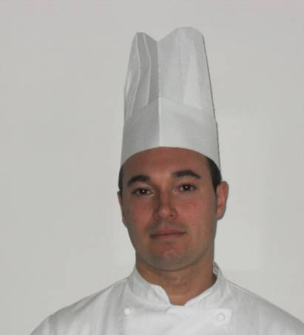  Danilo Mariotti |  | Romagnolo di nascita, ma marchigiano d’adozione, il trentenne Daniele Mariotti ha come grande passione la cucina già da adolescente, quando passava le sue estati alla ricerca di locali, in cui ci fosse una cucina sempre più curata ed elaborata, dove poter crescere professionalmente. Preso il diploma all’Istituto Alberghiero, inizia a concentrarsi sul lavoro, cercando di imparare nuove tecniche culinarie ed analizzare le materie prime di qualità. Uno dei locali, in cui ha affinato il suo talento, è il ristorante “Simposyum-Quattro stagioni” di Serrungarina (PU), in cui lavora da otto anni e dal 2007 è responsabile della cucina. Con questa occasione ha avuto la possibilità di partecipare a vari eventi e girare il mondo per valorizzare e sponsorizzare la cucina del territorio. I suoi piatti sono principalmente marchigiani, come il Capretto alla Marchigiana e il Pane e mele. Il suo piatto preferito è il risotto, ma anche i dolci sono molto apprezzati. Nel tempo libero adora stare in mezzo alla natura, pratica la pesca sportiva a mosca, ma soprattutto lo trascorre con i suoi amici, girando tra ristoranti, dove “fanno, ovviamente, buona cucina a prezzi onesti”.
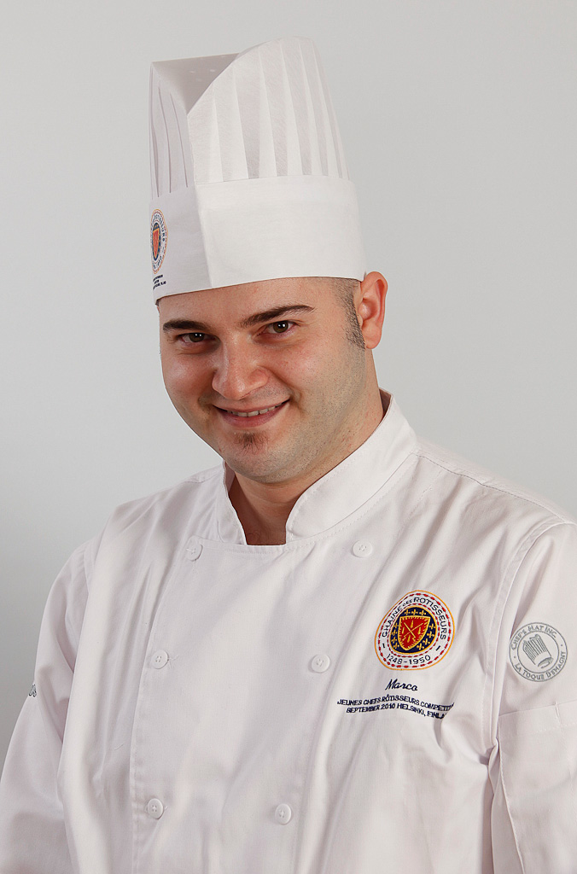  Marco Cameli |  | Figlio “D’Arte”, infatti viene da una famiglia di ristoratori, Marco Cameli, ventisettenne marchigiano, è nato e vive da sempre a San Benedetto del Tronto. E’ autodidatta, molto serio e volenteroso di imparare il più possibile i segreti della buona cucina, ha sempre cercato di apprendere tutto in dieci anni, dall'accoglienza in sala fino ai fornelli. Non ha mai frequentato stage o corsi, perché come lui afferma “mi piace lasciare la mia mente libera da interferenza che potrebbero entrare stando a contatto con altri chef, forse un errore, ma è un mio pensiero”. Ha frequentato, invece, studi economici/commerciali ed informatici prima di entrare nel mondo della ristorazione. Il suo ingrediente preferito sono le seppie, ma anche il prosciutto di Carpegna e il fois gras. Si definisce una persona sincera e la sua più grande paura sono volatili, che neanche cucina. La sua cucina è legata al territorio, ma rivisitata con un “pizzico di allegria”, come il Totanetto dell'Adriatico farcito di “Cazole” (Uova di Nasello) ed Oliva Tenera Ascolana su Salsa di Broccoletti con Timo Limonato Fresco e lo Spezzatino di Agnello dei Sibillini in Potacchio con Passito di Passerina, Cornucopia di Carciofo alla Mentuccia e Maggiorana, Fonduta di Pecorino di Fossa e Menta Fresca.


www.porzionicremona.it
www.witaly.it

